Автономная некоммерческая профессиональная образовательная организация
«УРАЛЬСКИЙ ПРОМЫШЛЕННО – ЭКОНОМИЧЕСКИЙ ТЕХНИКУМ»

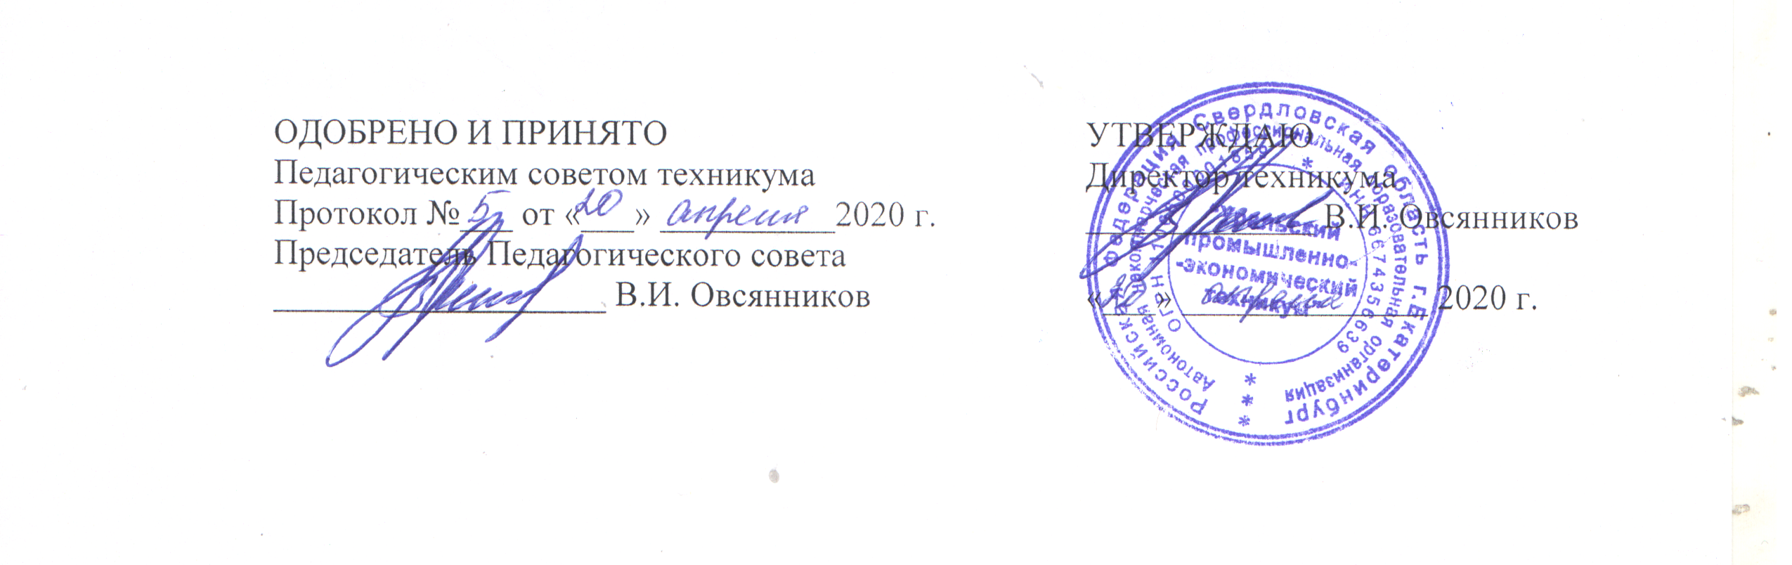

ПОЛОЖЕНИЕ
об апелляционной комиссии по
дополнительным профессиональным программам

Екатеринбург
2020 г

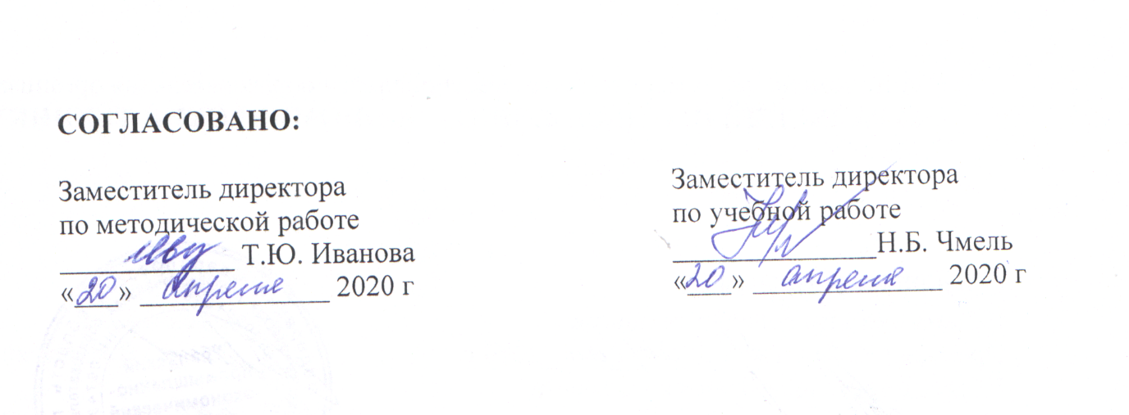

- Общие положения
Настоящее Положение определяет цели, задачи, порядок создания и полномочия апелляционной комиссии по дополнительным профессиональным программам (далее ДПП) в АН ПОО «Уральский промышленно-экономический техникум», программам дополнительного и профессионального образования, реализуемым в структурных подразделениях Техникума для рассмотрения письменных заявлений (апелляций) о нарушении, по мнению слушателя, установленного порядка проведения итоговой аттестации и (или) о несогласии с полученной оценкой по результатам прохождения итоговой аттестации.
- В своей работе Апелляционная комиссия руководствуется :
-Федеральным законом от 29.12.2012 № 273-ФЗ «Об образовании в Российской Федерации»;
-Порядком организации и осуществления образовательной деятельности по дополнительным профессиональным программам, утвержденным приказом Министерства образования и науки Российской Федерации от 01.07.2013 № 499;
-Положением об организации и осуществлении образовательной деятельности по дополнительным профессиональным программам в АН ПОО «Уральский промышленно-экономический техникум»;
-Настоящим Положением и иными локальными нормативными актами АН ПОО «Уральский промышленно-экономический техникум».

- Состав и полномочия Апелляционной комиссии
- Апелляционная комиссия создается по всем ДПП, реализуемым в АН ПОО «Уральский промышленно-экономический техникум»
- Состав Апелляционной комиссии утверждается приказом директора АН ПОО «Уральский промышленно-экономический техникум»
- В состав Апелляционной комиссии входят:
- председатель – директор АН ПОО «Уральский промышленно-экономический техникум»;
- заместитель председателя, назначаемый из числа заместителей директора АН ПОО «Уральский промышленно-экономический техникум»;
- члены комиссии;
- ответственный секретарь.
- Члены Апелляционной комиссии и ответственный секретарь назначаются из числа педагогических работников и работников административно-управленческого персонала АН ПОО «Уральский промышленно-экономический техникум»
- В состав Апелляционной комиссии могут быть включены представители органов государственной власти Российской Федерации, субъектов Российской Федерации, местного самоуправления, а также работники предприятий, учреждений, организаций и общественных объединений (по согласованию с указанными лицами).
- Апелляционная комиссия:
- рассматривает письменные заявления (апелляции);
- определяет соблюдение установленного порядка проведения и (или) правильность оценивания результатов итоговой аттестации;
- выносит решение по результатам рассмотрения письменного заявления (апелляции);
- доводит решение до сведения слушателя, подавшего письменное заявление (апелляцию), а также информирует Аттестационную комиссию по дополнительным профессиональным программам о принятом решении;
- участвует в повторном проведении итоговой аттестации.

- Порядок подачи и рассмотрения письменных заявлений (апелляций)
- По проведения итоговой аттестации слушатель, вправе подать в Аттестационную комиссии аргументированное письменное заявление (апелляцию) о нарушении, по его мнению, установленного порядка проведения итоговой аттестации и (или) о несогласии с результатами итоговой аттестации.
- Письменные заявления (апелляции) по вопросам содержания и (или) структуры итоговой аттестации к рассмотрению не принимаются.
- Апелляция подается обучающимся лично, либо лицом, которому выпускником предоставлены соответствующие полномочия (далее - доверенное лицо) при предъявлении выданной выпускником и оформленной в установленном порядке доверенности с указанием в ней предоставленных доверенному лицу полномочий, либо направляется через операторов почтовой связи общего пользования в день объявления результатов итоговой аттестации или в течение следующего рабочего дня.
- Рассмотрение письменного заявления (апелляции) не является пересдачей итоговой аттестации.
- Ответственный секретарь Аттестационной комиссии в течение одного рабочего дня, следующего за днем приема письменного заявления (апелляции), направляет в Апелляционную комиссию следующие документы:
- письменное заявление (апелляцию);
- протокол заседания Аттестационной комиссии и ведомость итоговой аттестации,
- заключение председателя Аттестационной комиссии о соблюдении процедурных вопросов при проведении итоговой аттестации;
- письменный ответ выпускника (при проведении итоговой аттестации в письменной форме).
- Рассмотрение письменного заявления (апелляции) проводится Апелляционной комиссией не позднее двух рабочих дней после дня подачи апелляции.
- Апелляционная комиссия не имеет права проводить дополнительный опрос слушателя и вносить исправления в его ответы.
- Слушатель(доверенное лицо) имеет право присутствовать при рассмотрении письменного заявления (апелляции). Указанные лица должны иметь при себе документы, удостоверяющие их личность. На время обсуждения и вынесения решения Апелляционной комиссии обучающийся (или его доверенное лицо) покидает заседание Апелляционной комиссии.
- При рассмотрении письменного заявления (апелляции) присутствуют председатель или один из членов Аттестационной комиссии, проводившей итоговую аттестацию.
- По результатам рассмотрения письменного заявления (апелляции) Апелляционная комиссия вправе вынести решение:
- об отказе в удовлетворении апелляции и оставлении результата итоговой аттестации без изменения;
- об удовлетворении апелляции и изменении результата итоговой аттестации.
- Апелляционная комиссия правомочна принимать решения при наличии на заседании не менее трех ее членов. Решения Апелляционной комиссии принимаются открытым голосованием простым большинством голосов присутствующих на заседании. В случае равенства голосов председатель Апелляционной комиссии имеет право решающего голоса.
- Решение Апелляционной комиссии является окончательным и пересмотру не подлежит.
- Решение Апелляционной комиссии оформляется протоколом и доводится до сведения выпускника (под роспись).
- Протоколы Апелляционной комиссии передаются в Аттестационную комиссию в течение рабочего дня, следующего за днем рассмотрения письменного заявления (апелляции) и хранятся в личном деле слушателя.
- Повторное проведение итоговой аттестации выпускника, подавшего апелляцию, осуществляется в присутствии председателя или одного из членов Апелляционной комиссии.

- Письменное заявление (апелляция) на повторное проведение итоговой аттестации не принимается.

